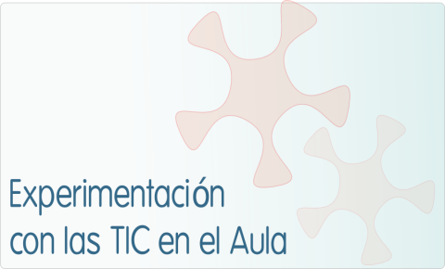

INFORME DE EXPERIMENTACIÓN

DATOS:
Nombre del profesor/a:
Rosa Elena Vega Moreno

Centro educativo:
IES Valsequillo

Características del grupo en el que se ha experimentado: nº de alumnos/as, conocimientos previos...

Son 21 alumnos con pocos conocimientos informáticos. Algunos alumnos con problemas de aprendizaje.

DESCRIPCIÓN DE LA EXPERIENCIA
Unidades didácticas trabajadas:

Unidad 5 del libro (presente simple y presente contínuo) y repaso general.

Nº de sesiones TIC empleadas:
6

Descripción de la metodología empleada durante las clases:

Se han llevado los portátiles al aula para la realización de tareas usando diferentes programas como Word y Power Point. Uso de internet para la búsqueda de información e imágenes y plataforma Moodle

¿Se han usado materiales complementarios como hojas de trabajo? En caso afirmativo comentar de qué forma se han usado

Han traído fotos de casa y las han copiado en el portátil para realizar actividades.

Resumen del diario de clase y principales incidencias ocurridas indicando cómo se solventaron

Presentaron problemas los alumnos que no tenían conocimientos informáticos pues hubo que explicarles cuestiones básicas.
Problemas técnicos: por ejemplo se acababa la batería y no había regletas. Este problema está solucionado.

EVALUACIÓN:
Descripción del sistema e instrumentos de evaluación utilizados:

Presentación en clase del trabajo realizado

Descripción de los resultados obtenidos en la prueba de evaluación:

Bueno

Valoración personal de la experiencia por parte del profesor/a siguiendo más o menos el esquema que se presenta en la práctica

Para una primera toma de contacto con los portátiles los resultados han sido positivos pero necesitamos más tiempo para poder obtener los resultados deseados.

INCIDENCIAS TÉCNICAS:
Incidencias técnicas ocurridas durante la experimentación

Wifi instalada tarde.

Errores detectados en los materiales

Uno de los portátiles nos dio problemas

